Ejercicios prácticos Windows 10 (panel de control)

Realiza los siguientes ejercicios propuestos añadiendo un pantallazo a cada uno de ellos.
Ejercicio 1.- Modifica los siguientes valores básicos del sistema.
- Modifica la zona horaria del sistema

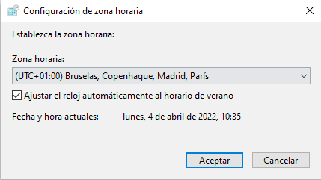

- Modifica el idioma del sistema

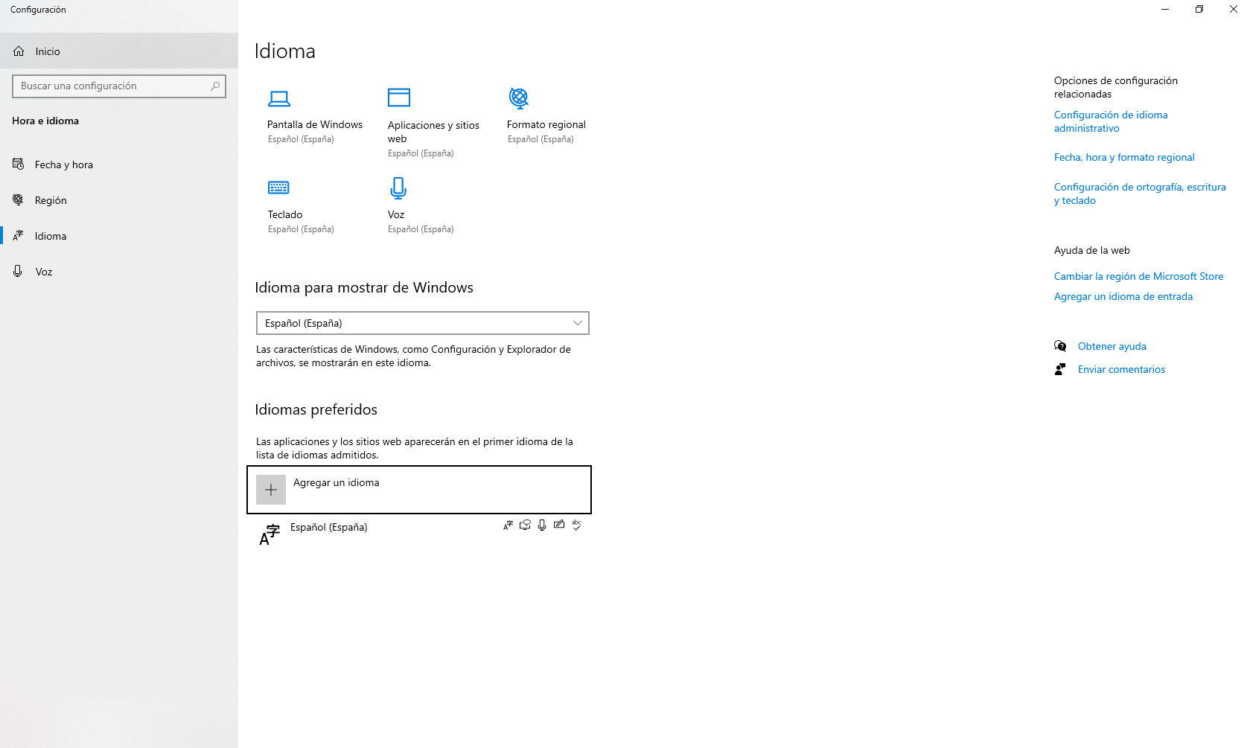

- Añade un calendario adicional a la barra de tareas

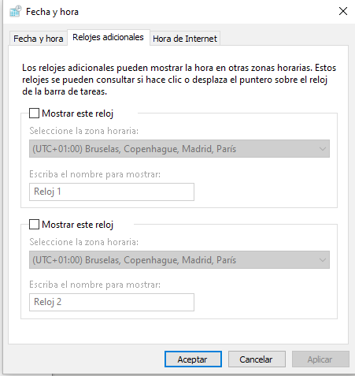

Ejercicio 2.- Modifica los siguientes valores de hardware del sistema.

- Modifica los valores del ratón adaptándolo para zurdos

1. Accedemos al panel de control y hacemos click en Hardware y sonido
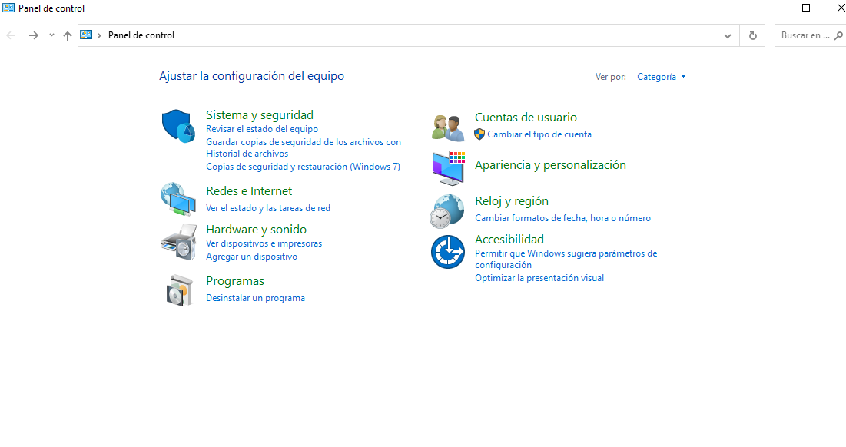
2. Vamos al subapartado “Mouse” y hacemos click

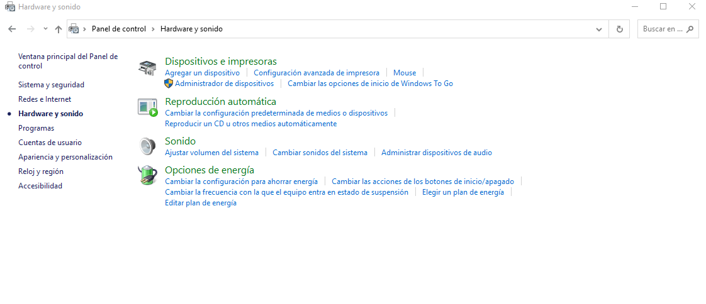

3. Nos aparecerá otra ventana en la que tendremos que tildar la primera opción
3.1 Después aplicamos y aceptamos
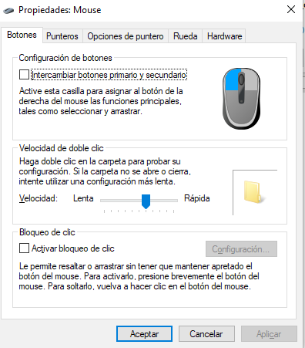

- Modifica los valores del ratón para que la velocidad del click sea la más rápida posible

- Modifica la velocidad del puntero para que sea la más lenta posible

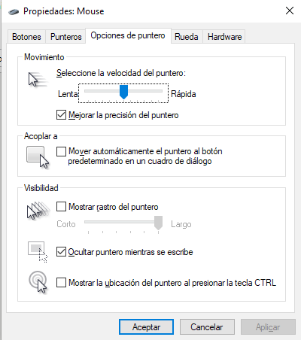

- Actualiza el controlador del ratón

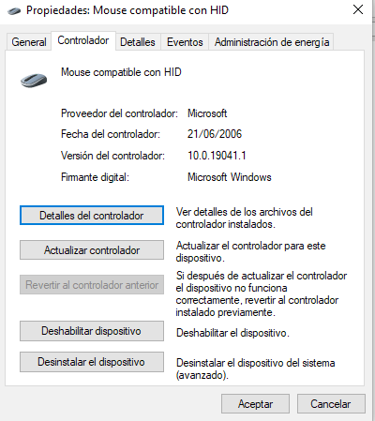

Ejercicio 3.- Modifica los siguientes valores de la voz del sistema.
- Modifica la voz para que sea de otra persona
- Modifica la velocidad de la voz
- Instala un nuevo idioma en el sistema

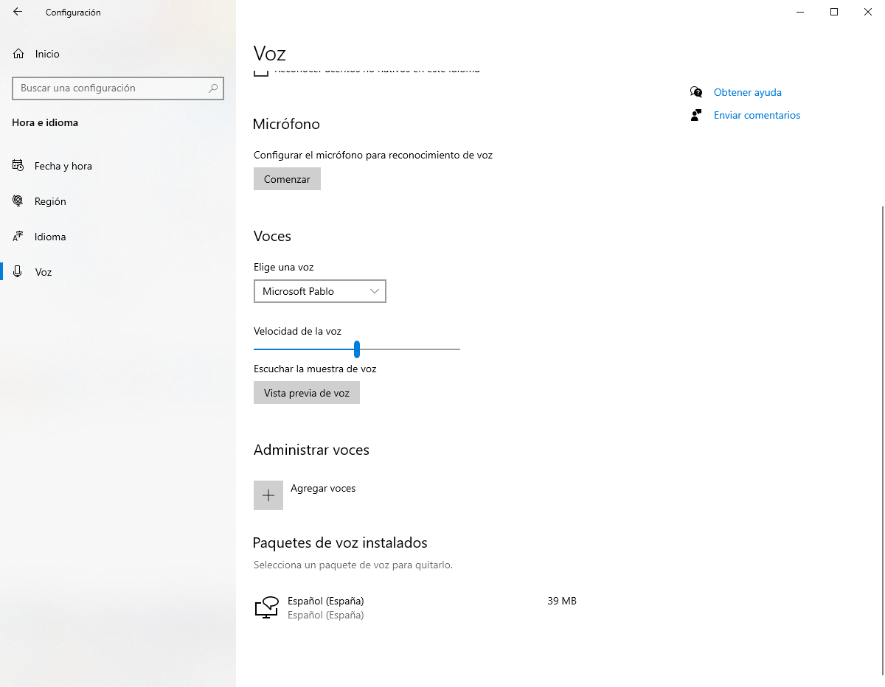

Ejercicio 4.- Comprueba los siguientes valores de red.
- Escribe las propiedades de la red a la que estamos actualmente conectados.

- Escribe las propiedades de la red una vez desconectado el cable de Ethernet.
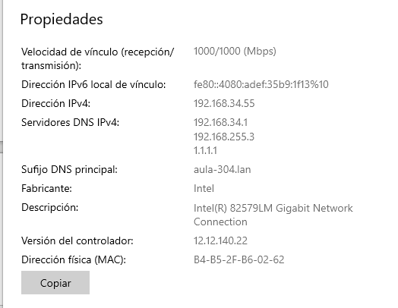

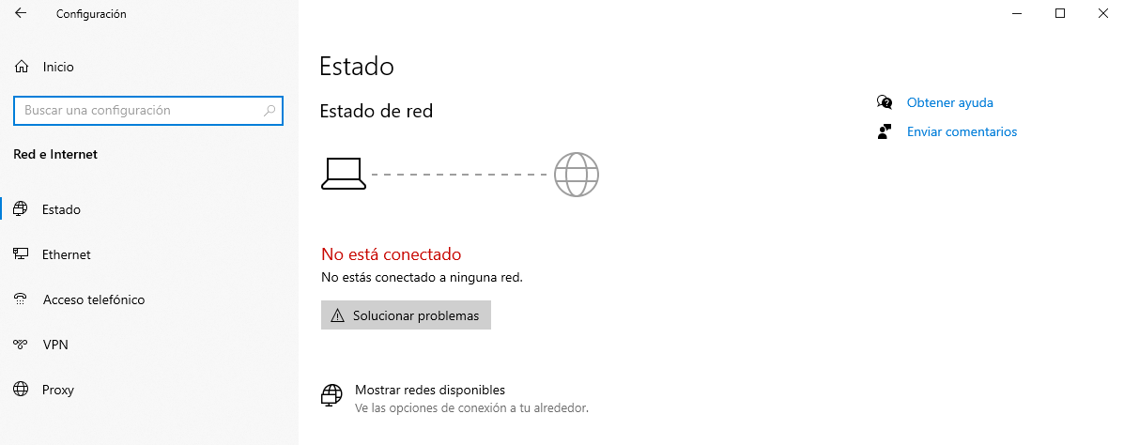

Ejercicio 5.- Modifica los siguientes valores de tu cuenta del sistema.
- Modifica el nombre de tu cuenta
- Modifica el tipo de cuenta para que seas un usuario estándar del sistema

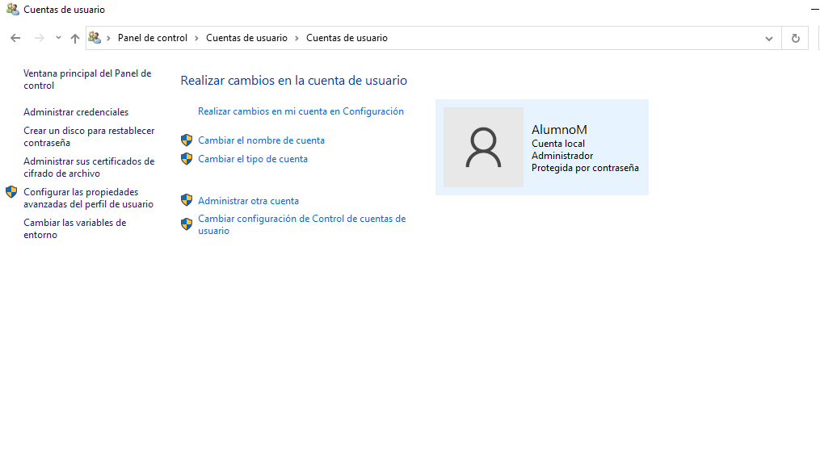
Ejercicio 6.- Modifica los siguientes valores a la hora de introducir diferentes dispositivos en el sistema.
- Deshabilita la reproducción automática al insertar cualquier dispositivo

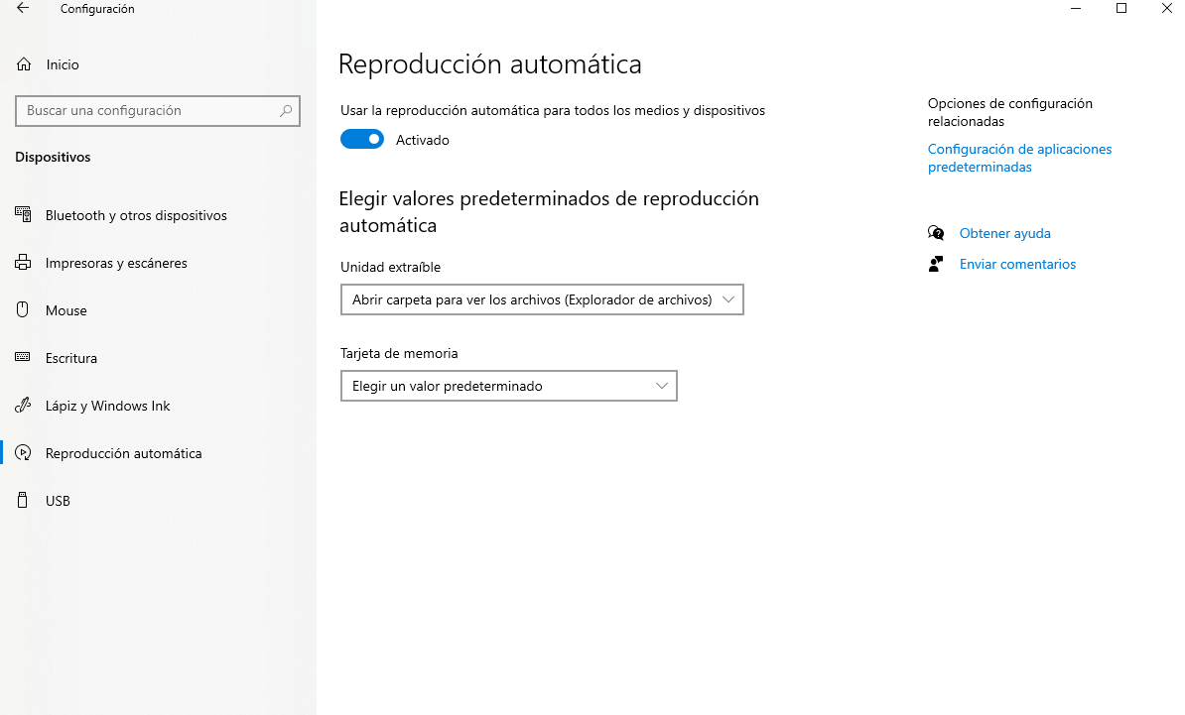
- Al insertar un CD de audio, abrir la carpeta para visualizar los archivos que contiene

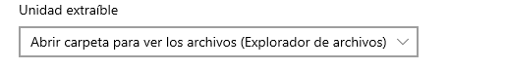
- Al insertar un DVD, reproducir automáticamente su contenido

- Al insertar una tarjeta de memoria, importar audios y video de forma automática

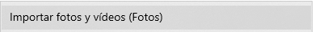

- Al insertar un Blu-ray disc, preguntar en cada caso que es lo que se debe hacer

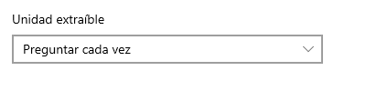

Ejercicio 7.- Modifica los siguientes valores de los sonidos del sistema.

- Modifica los niveles para que el navegador y los sonidos del sistema estén silenciados

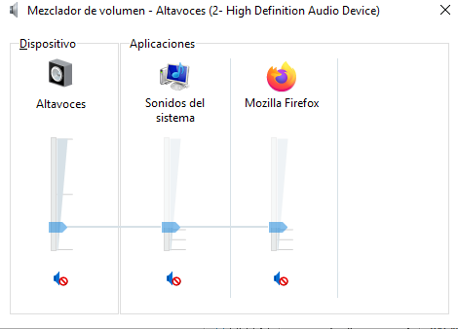

- Modifica los niveles para que los altavoces tengan un volumen de un 60%
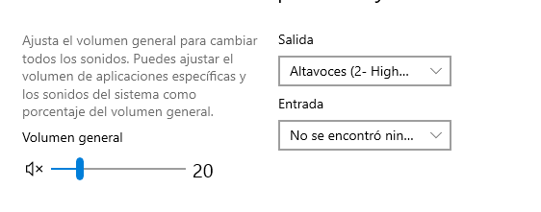
- Modifica el icono de los altavoces por defecto

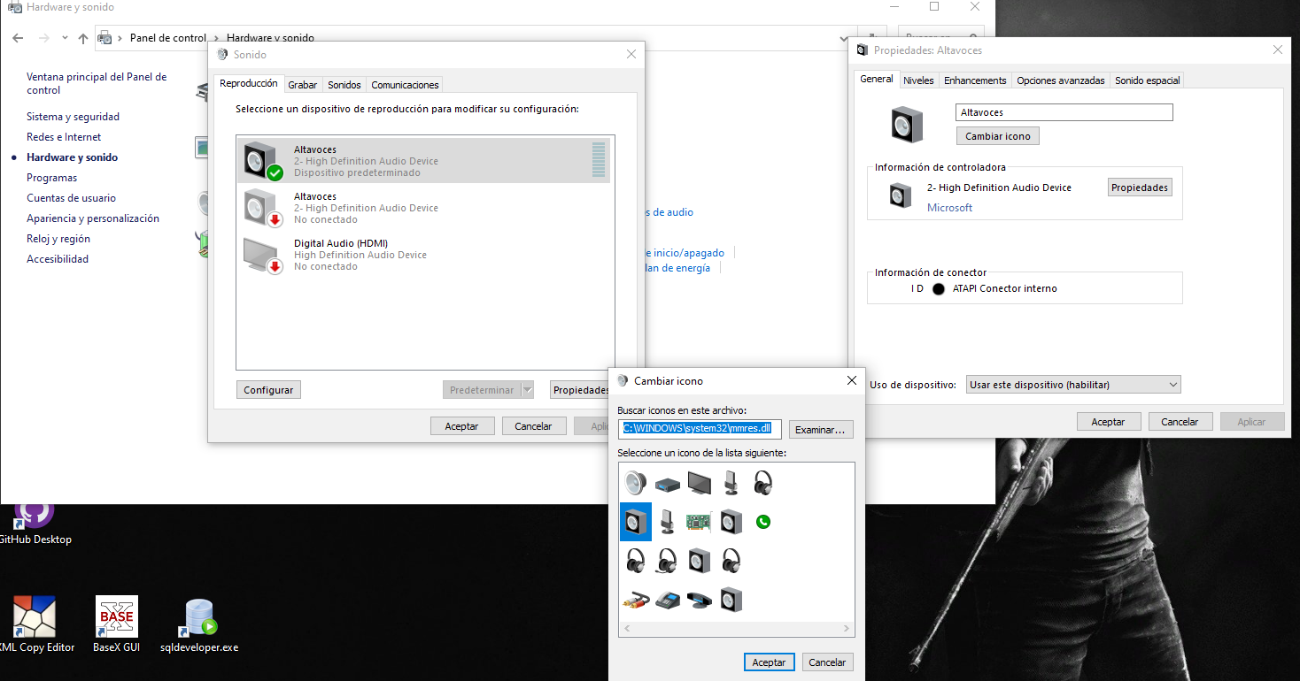

- Modifica la calidad del sonido para que tenga la mayor frecuencia y mayor numero de bits posibles

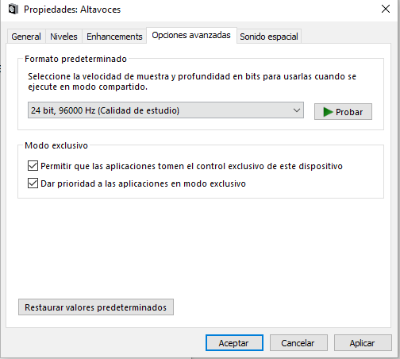
- Desactiva todos los sonidos del sistema cuando se reciba o se realice una llamada

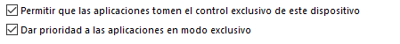

Ejercicio 8.- Modifica los valores de ahorro de energía del sistema.

- Apaga la pantalla cuando el equipo lleve 5 minutos en desuso
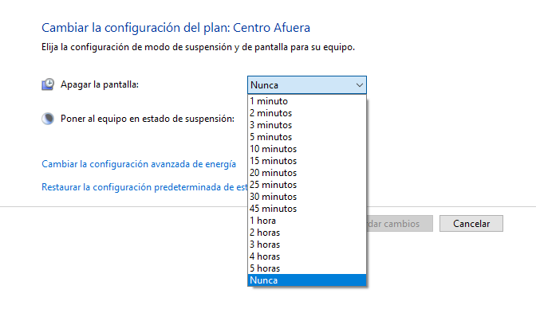
- Suspende el sistema cuando el equipo lleve 30 minutos en desuso
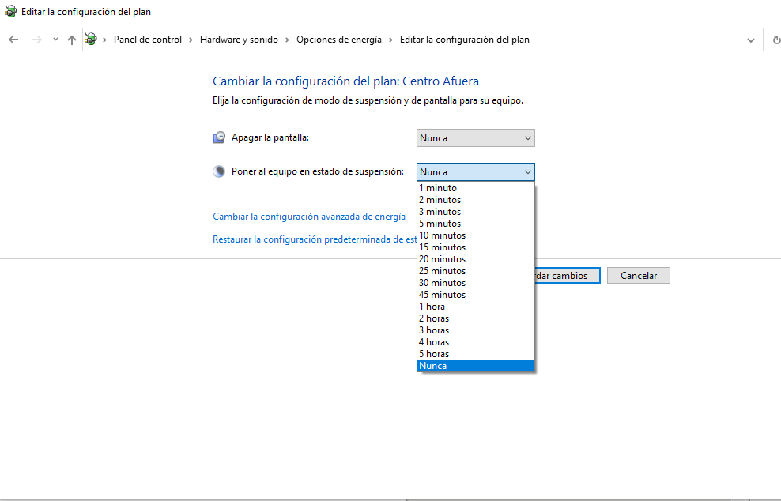

- Optimizar ahorro de energía al reproducir video

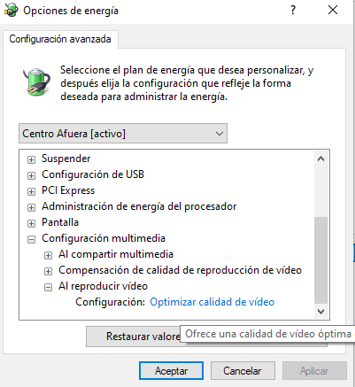

- Optimiza la energía consumida por el procesador al 90%
